Dato / tid

Tid er knyttet til mangehendelser i applikasjonen. Disse bør generelt ha det samme layout og funksjonalitet. Tid skal kunne angis som et tidspunkt eller som et intervall. På objektene er tid angitt med mange forskjellige formater. 5. mars 1987 kan blant annet angis på følgende måter: 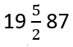 ; 5. II. 1987; 5/2-87; 5. mars 1987 osv. Det er nå et ønske om å forenkle dette til følgende formater:
dd.mm.yyyy
mm.yyyy
yyyy
Intervaller har også hatt mange forskjellige måter å skrives på, der de mer problematiske er påsken 1985, medio mai 1998. Her ønsker vi å bruke 2 dato felt, ett med fra og ett til felt. Begge feltene skal kunne godta formatene som gitt over.
I tillegg for å kunne bevare de forskjellige dato formatene i sin originale versjon innfører vi et felt for «Verbatim dato».

Felter

VERBATIM DATO: Fritekst, skriv inn datoen slik den forekommer på etiketten.
DATO (FRA): Datofelt, skal godta følgende formater dd.mm.yyyy, dd.yyyy, yyyy. Hvis det bare er en dato så skal kun dette feltet fylles ut.
DATO (TIL): Datofelt, skal godta følgende formater dd.mm.yyyy, dd.yyyy, yyyy

Funksjonalitet
DATO feltene skal ha mulighet til å skrive inn dato, eks. 31.05.217 og velg fra «kalender», dvs. likt det som er i løsningen i dag. I tillegg så en dato skrevet slik 05.2018 tolkes til Dato (fra): 01.05.2018 Dato (til): 31.05.2018, og 2018 tolkes til: Dato (fra): 01.01.2018 Dato (til): 31.12.2018
VERBATIM DATO er fritekst der alt er lov. Det skal ikke være noen kobling mellom Verbatim feltet og de andre feltene.
Det må være en validering av innskrevet dato, man trenger ikke et ekkofelt, men kanskje rød ramme rundt hvis det er galt skrevet inn.
Det må være mulig å editere disse feltene senere.
Skjermbilder:
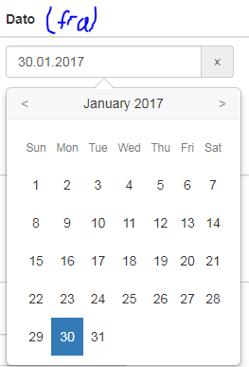

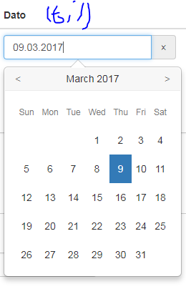

Migrering / avklaringer

Ved migrering som flyttes tolket dato (ekkofeltene) til dato fra/til feltene. Ved bare en dato skal denne flyttes til dato (fra) feltet. Det brukerne har skrevet inn flyttes til verbatim-feltet.

